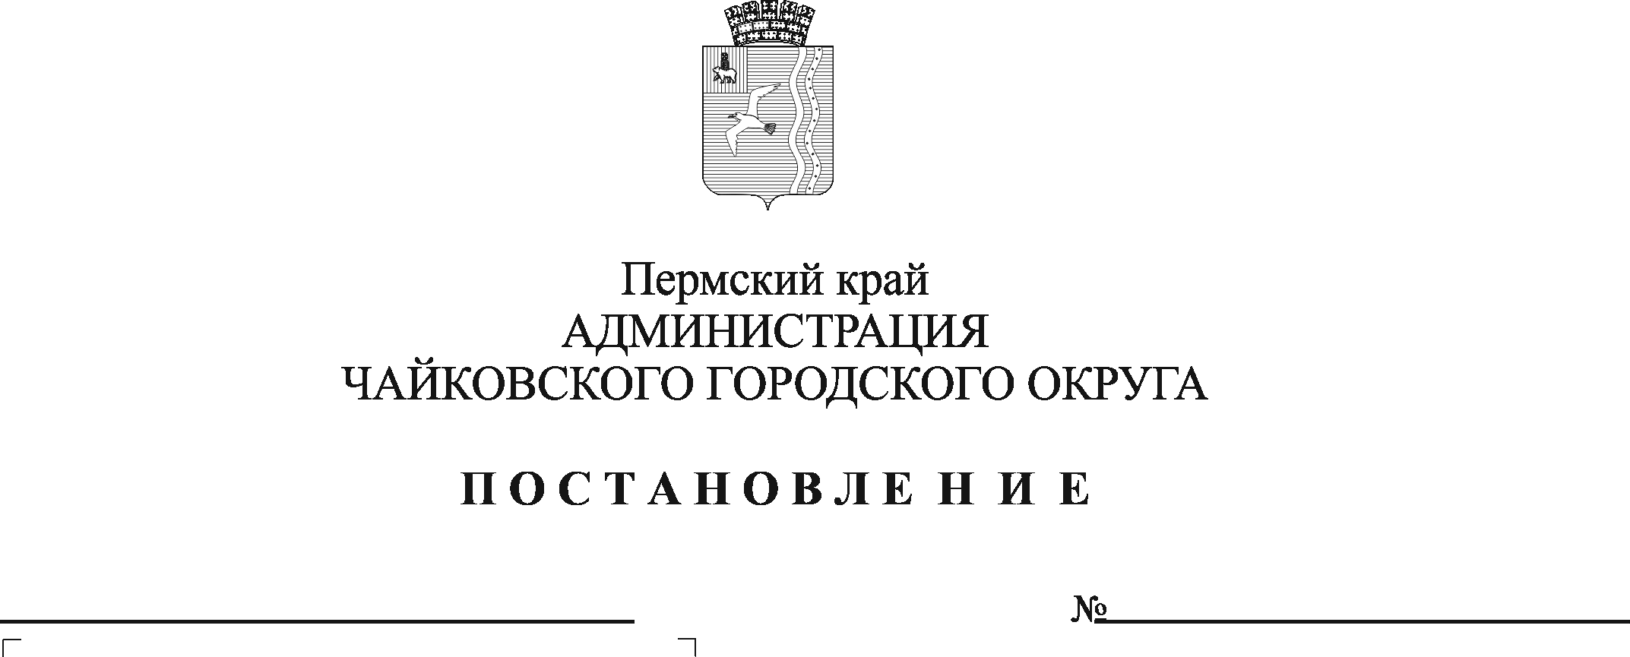
О внесении изменений в административный регламент предоставления муниципальной услуги «Выдача специального разрешения на движение по автомобильным дорогам тяжеловесного и (или) крупногабаритного транспортного средства в соответствии с полномочиями, определенными в статье 31 Федерального закона «Об автомобильных дорогах и о дорожной деятельности в Российской Федерации в отдельные законодательные акты Российской Федерации», утвержденный постановлением администрации Чайковского городского округа от 21.12.2021 № 1361

В соответствии с Федеральным законом от 6 октября 2003 г. № 131-ФЗ «Об общих принципах организации местного самоуправления в Российской Федерации», Федеральным законом от 27 июля 2010 г. № 210-ФЗ «Об организации предоставления государственных и муниципальных услуг», Уставом Чайковского городского округа
ПОСТАНОВЛЯЮ:
- Внести в административный регламент предоставления муниципальной услуги «Выдача специального разрешения на движение по автомобильным дорогам тяжеловесного и (или) крупногабаритного транспортного средства в соответствии с полномочиями, определенными в статье 31 Федерального закона «Об автомобильных дорогах и о дорожной деятельности в Российской Федерации в отдельные законодательные акты Российской Федерации», утвержденный постановлением администрации Чайковского городского округа от 21 декабря 2021 г. № 1361:
  - абзац шестой пункта 1.5 изложить в следующей редакции:
«Адрес электронной почты для направления обращений по вопросам предоставления муниципальной услуги: uzhkkh-oto@chaykovsky.permkrai.ru.»;
  - в пункте 2.4.5 слова «от 27 июля 20210 г.» заменить словами «от 27 июля 2010 г.»;
  - в пункте 3.2 слова «в приложении 4» заменить словами «в приложении 3».
- Постановление опубликовать в газете «Огни Камы» и разместить на официальном сайте администрации Чайковского городского округа.
- Постановление вступает в силу со дня его официального опубликования.
Глава городского округа -
глава администрации
Чайковского городского округа Ю.Г. Востриков

